北京工商大学2022年11月教职工理论学习参考
各基层党委（党总支、直属党支部）：
现发布11月全校教职工理论学习参考，请参照执行。
一、重要讲话等
1.中共中央关于认真学习宣传贯彻党的二十大精神的决定
http://www.news.cn/politics/2022-10/30/c_1129088415.htm（含视频）


2.习近平在瞻仰延安革命纪念地时强调 弘扬伟大建党精神和延安精神 为实现党的二十大提出的目标任务而团结奋斗
https://tv.cctv.com/2022/10/27/VIDE3lCYxbHwpWOAUWj0EFZk221027.shtml?spm=C31267.PXDaChrrDGdt.EbD5Beq0unIQ.5
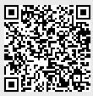

3.中央教育工作领导小组秘书组 教育部党组印发通知对教育系统深入学习宣传贯彻党的二十大精神作出部署安排
http://www.moe.gov.cn/jyb_xwfb/gzdt_gzdt/s5987/202210/t20221031_673694.html
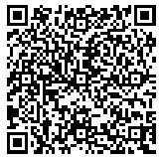

4.中共北京市委关于认真学习宣传贯彻党的二十大精神的实施意见
http://www.beijing.gov.cn/ywdt/yaowen/202211/t20221103_2850587.html
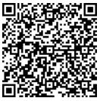

5.北京市委教育工委部署全市教育系统全覆盖、立体化、浸入式学习宣传贯彻党的二十大精神
http://www.beijing.gov.cn/ywdt/gzdt/202211/t20221108_2853916.html
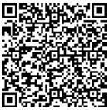

6.中共中央政治局常务委员会召开会议 听取新冠肺炎疫情防控工作汇报 研究部署进一步优化防控工作的二十条措施 中共中央总书记习近平主持会议
https://tv.cctv.com/2022/11/10/VIDEPfXagUuL7BNqcyQP4ahR221110.shtml?spm=C31267.PXDaChrrDGdt.EbD5Beq0unIQ.173


关于进一步优化新冠肺炎疫情防控措施 科学精准做好防控工作的通知（含文末链接“解读问答”）
http://www.nhc.gov.cn/xcs/yqfkdt/202211/ed9d123bbfe14e738402d846290049ea.shtml


7.习近平出席二十国集团领导人第十七次峰会并发表重要讲话
https://tv.cctv.com/2022/11/15/VIDEUqBRg8oQ1UxS6iD3oXzQ221115.shtml?spm=C31267.PXDaChrrDGdt.EbD5Beq0unIQ.233


8.习近平出席亚太经合组织第二十九次领导人非正式会议并发表重要讲话
https://tv.cctv.com/2022/11/18/VIDEacZBiKNUt92iokn5IAbm221118.shtml?spm=C31267.PXDaChrrDGdt.EbD5Beq0unIQ.297


https://tv.cctv.com/2022/11/18/VIDE0W73Iqjt6W6k0kJfyWZS221118.shtml?spm=C31267.PXDaChrrDGdt.EbD5Beq0unIQ.299


9.习近平向发展中国家科学院第16届学术大会暨第30届院士大会致贺信
http://www.news.cn/politics/2022-11/21/c_1129146722.htm
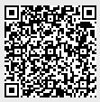

二、理论文章
1.《求是》2022年第23期：习近平：在党的十九届七中全会第二次全体会议上的讲话
http://www.qstheory.cn/dukan/qs/2022-11/30/c_1129172677.htm


2.《红旗文稿》第20期：依靠顽强斗争打开事业发展新天地
http://www.qstheory.cn/dukan/hqwg/2022-11/02/c_1129094442.htm

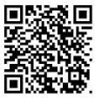

3.《光明日报》2022年11月30日04版：怀进鹏：为全面建设社会主义现代化国家贡献强大教育力量
http://www.moe.gov.cn/jyb_xwfb/moe_176/202211/t20221130_1008704.html
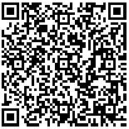

三、音视频资料
1.【学习党的二十大精神】新时代新征程坚持和发展中国特色社会主义的政治宣言和行动纲领
http://www.71.cn/2022/1028/1183546.shtml


2.【二十大党章解读】新征程上党旗飘扬
https://www.12371.cn/2022/11/01/VIDE1667309400146817.shtml
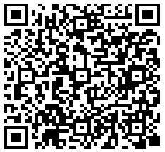

3.《焦点访谈》：奋斗 新的伟业 科教兴国 人才强国
https://tv.cctv.com/2022/10/28/VIDEi7bqyeCYqb3XdliYoA9y221028.shtml?spm=C45404.PhRThW8bw020.EToagw7mjlwm.2


